本校參加2011臺灣學校網界博覽會績優學生頒獎（100.06.30.）
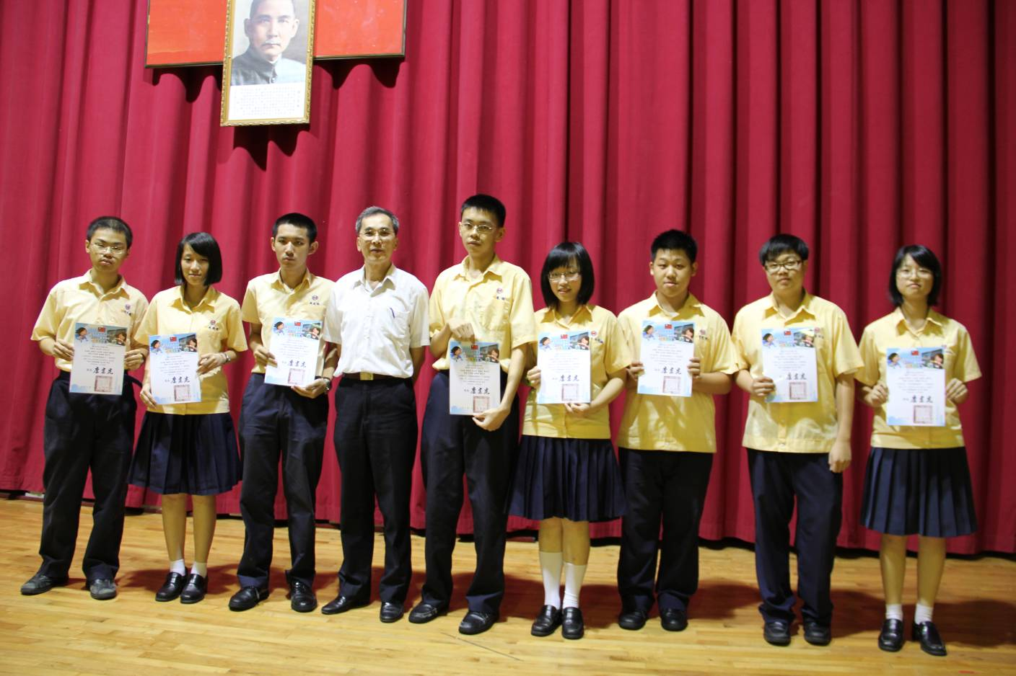
高二誠 ：何奕霆、林毓臻、許孟傑
高二愛：廉強
高二勤：羅天昀、范晏妮
高一智：李威德
高一勇：蕭祥宏
高一愛：廖珮岑

